

广州市第六届建筑工匠技能擂台赛
（镶贴工）

技
术
文
件

2021年8月
广州市第六届建筑工匠技能擂台赛组委
镶贴工竞赛项目实操试题技术文件

1.命题原则
贯彻中共中央办公厅国务院办公厅《关于提高技术工人待遇的意见》，与建筑产业工人队伍建设相衔接，遵循镶贴工国家、行业职业资格标准，结合生产实际，注重质量和精度，体现最新技术和工艺，将建筑施工职业素养贯穿考核全过程，规范化操作与结果评判相结合，考核选手职业综合能力，对技能人才培养发挥示范指导作用。

2.竞赛试题

2.1 试题内容
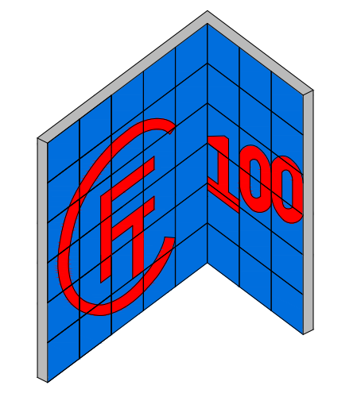
效果图
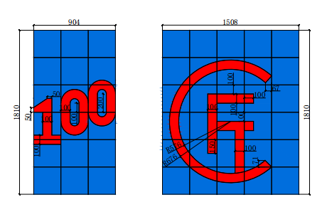
正立面图

如图所示，试题为“匠”字+“100”拼花，组合成一个阴角的立体造型。其意为：匠心筑梦，弘扬工匠精神，“100”寓意：庆祝中国共产党成立100周年。作品高1810mm，作品宽分别是904mm、1508mm。

2.2 竞赛形式
采取单人竞赛形式，独立完成规定的竞赛内容。

2.3 竞赛时间
总用时6个小时。
2.4 竞赛要求

（1）所有的切割尺寸、节点位置都根据立面图纸进行切割。

（2）操作要求：镶贴方法宜采用“薄贴法”，即：用齿型刮板在基面上刮出“条形”状的胶泥后进行镶贴；作品墙面应保持清洁。
（3）材料要求：采用主办方提供的瓷砖砖及瓷砖胶，但参赛者在镶贴前应进行排砖、选砖；胶泥如在2小时内未使用完，应重新搅拌胶泥。
（4）切割、镶贴要求：操作中应严格按试题示意图中标注尺寸进行切割，使用切割机必须要带水切割。镶贴应严格按试题示意图中的排版的拼接方式进行，必须上下左右对缝，不得另外采取其它拼接方法；要求要求水平、垂直、平整。
（5）作品缝隙要求：作品缝隙必须填饱满，严禁出现漏填、空缝和黑点现象；缝隙大小2mm，缝宽均匀、深度一致。
各项具体扣分标准详见评分表。

3.成绩评判
3.1 评分原则
分主观与客观评分，其中主观分共40分，客观分60分，具体分值分布详见评分汇总表。
标准编号 | 内容 | 分数 |  |  | 实得分
标准编号 | 内容 | 客观分 | 主观分 | 总分
A | 尺 寸 | 16 |  | 16
B | 平 整 度 | 18 |  | 18
C | 垂 直 度 | 12 |  | 12
D | 水平度 | 9 |  | 9
E | 方正 | 15 |  | 15
F | 清洁 |  | 5 | 5
G | 缝隙及成品 |  | 20 | 20
H | 职业素养 |  | 5 | 5
总分 |  | 70 | 30 | 100

3.2 评分细则
客观评分项包括尺寸、平整、垂直、水平等方面，在预定的测量位置进行测量，每项都以零为标准，每1mm误差将扣一定分值，各项具体扣分标准详见评分表。
主观评分项包括清洁、缝隙及成品、建筑施工职业素养方面，主要对填缝满度、有无破碎砖、拼接方式、图案切割线平直度、光滑度、灰缝平直及大小均匀、清洁和成品外观等进行评测，每增加一个误差，扣除一部分分数。
客观评分测量位置图（评分点）现场抽签决定，具体评分点将在评分结束后与选手成绩一起在成绩公告栏予以公布。
评分表
编号标准 | 内容 |  | 要求或公称尺寸 | 评分标准 | 最 大分 值 | 实测值 | 得分值
A | 尺寸 | 1.1 |  | 每1mm误差扣除0.3分 | 2
A | 尺寸 | 1.2 |  | 每1mm误差扣除0.3分 | 2
A | 尺寸 | 1.3 |  | 每1mm误差扣除0.3分 | 2
A | 尺寸 | 1.4 |  | 每1mm误差扣除0.3分 | 2
A | 尺寸 | 1.5 |  | 每1mm误差扣除0.3分 | 2
A | 尺寸 | 1.6 |  | 每1mm误差扣除0.3分 | 2
A | 尺寸 | 1.7 |  | 每1mm误差扣除0.3分 | 2
A | 尺寸 | 1.8 |  | 每1mm误差扣除0.3分 | 2
B | 平整 | 2.1 | 0mm | 每1mm误差扣除0.3分 | 3
B | 平整 | 2.2 | 0mm | 每1mm误差扣除0.3分 | 3
B | 平整 | 2.3 | 0mm | 每1mm误差扣除0.3分 | 3
B | 平整 | 2.4 | 0mm | 每1mm误差扣除0.3分 | 3
B | 平整 | 2.5 | 0mm | 每1mm误差扣除0.3分 | 3
B | 平整 | 2.6 | 0mm | 每1mm误差扣除0.3分 | 3
C | 垂直 | 3.1 | 0mm | 每1mm误差扣除 0.3分 | 3
C | 垂直 | 3.2 | 0mm | 每1mm误差扣除 0.3分 | 3
C | 垂直 | 3.3 | 0mm | 每1mm误差扣除 0.3分 | 3
C | 垂直 | 3.4 | 0mm | 每1mm误差扣除 0.3分 | 3
D | 水平 | 4.1 | 0mm | 每1mm误差扣除0.3分 | 3
D | 水平 | 4.2 | 0mm | 每1mm误差扣除0.3分 | 3
D | 水平 | 4.3 | 0mm | 每1mm误差扣除0.3分 | 3
E | 方正 | 5.1 | 0mm | 每1mm误差扣除0.3分 | 3
E | 方正 | 5.2 | 0mm | 每1mm误差扣除0.3分 | 3
E | 方正 | 5.3 | 0mm | 每1mm误差扣除0.3分 | 3
E | 方正 | 5.4 | 0mm | 每1mm误差扣除0.3分 | 3
E | 方正 | 5.5 | 0mm | 每1mm误差扣除0.3分 | 3
F | 整体外观 | 6.1 | 表面清洁 |  | 5
F | 整体外观 | 6.2 | 切割质量 |  | 5
F | 整体外观 | 6.3 | 缝隙大小均匀、接缝平齐、勾缝光滑 |  | 15
G | 建筑  施工  职业  素养 | 7.1 | 正确戴安全帽 |  | 1 |  | 安全意识
G | 建筑  施工  职业  素养 | 7.2 | 节约建材 |  | 1 |  | 绿色施工
G | 建筑  施工  职业  素养 | 7.3 | 保持工位整洁 |  | 1 |  | 绿色施工
G | 建筑  施工  职业  素养 | 7.4 | 遵守竞赛纪律 |  | 1 |  | 纪律观念
G | 建筑  施工  职业  素养 | 7.5 | 独创工具或工法有效提高质量或效率 |  | 1 |  | 工匠精神

3.3评分规程
（1）裁判组长负责组织评分过程，操作评分系统，其他裁判员根据裁判组长的安排负责测量、评分。
（2）竞赛期间每个裁判员负责5个工位，在竞赛过程中对选手进行“建筑施工职业素养”主观评判。
（3）竞赛结束后，立即清场，选手不允许在场，只允许裁判人员在场。
（4）由裁判长分组，3个裁判员为1组，每组对相应的评分项进行评判。
（5）由裁判组长组织所有裁判员抽取评分点。
（6）按照抽出的评分点进行客观评分，裁判员分成两组，每组3人组成，第一组裁判对所有选手进行“尺寸”、“平整”、“垂直”部分的评判，第二组对所有选手进行“水平”、“方正”、“整体外观”部分的评判。
（7）裁判员评判时所用的检测工具将尽量使用选手所用工具。
（8）评判过程中出现争议，由裁判组长组织裁判员表决。
（9）评分结束后，汇总成绩，签名确认，上报总裁组。

4.竞赛场地、设施、料具（主办方提供）

4.1场地设施
- 两个工位之间配有220V电源（2插和3插）和水龙头供选手切割、搅拌使用。
- 选手需在自己工位里进行切割、镶贴。
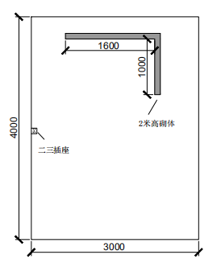

4.2竞赛工位
每位选手一个独立的工位，每个工位长4米，宽3米，共计12平方米，工位地面硬化、平整，镶贴基面平整度、垂直度、阴角方正误差不超2mm，无其他建筑物或构筑物干扰，工位采光、照明和通风良好，操作过程无雨水等环境因素影响。每个工位旁留有至少2米的材料运输通道（参观通道）。

4.3 竞赛材料
场地提供比赛用的半陶土瓷砖、瓷砖胶和填缝剂，材料堆放在工位里面。
序号 | 名称 | 规格 | 数量 | 单位
1 | 瓷砖胶 | 20kg | 3 | 包
2 | 填缝剂 | 2kg | 2 | 包
3 | 蓝色瓷砖 | 300mm*300mm | 55 | 块
4 | 红色瓷砖 | 300mm*300mm | 30 | 块

4.4 竞赛设备、工具、测量器具
1.主办方除提供上述的设施设备以外，每4个工位提供一辆存放垃圾的斗车，每个工位备有2张放样板（1.2m*1.2m*9mm木板），塑料盆一个（50cm*70cm），一个灰桶，水桶两个（16升），扫把、簸箕一套，记号笔两支，2mm十字胶粒2包（100粒/包）。
2.为裁判检测准备：签字笔1盒，写字板2个，阶梯塞尺2把，2米靠尺1把，1.8米水平尺1把，5米卷尺一把，500*500mm直角尺一把。

5.选手自带料具
镶贴工选手需带齐下列工具设备：
序号 | 名称 | 规格 | 数量 | 单位
1 | 手提带水切割机 |  | 1 | 台
2 | 圆规刀 |  | 1 | 把
3 | 玻璃刀 |  | 1 | 把
4 | 瓷砖剪 |  | 1 | 把
5 | 水平尺 | 1.2m、1.8m | 1 | 套
6 | 靠尺 | 1.2m、2m | 1 | 套
7 | 灰桶 | 大中小 | 1 | 套
8 | 抹子 |  | 1 | 把
9 | 海绵抹子 |  | 1 | 把
10 | 齿型刮板 |  | 1 | 把
11 | 托灰板 |  | 1 | 把
12 | 海绵 |  | 3 | 块
13 | 毛巾 |  | 3 | 块
14 | 放样板 |  | 1 | 块
15 | 铁锤 |  | 1 | 个
16 | 其他工具 |  | 模具除外

严禁携带使用赛前制作好的放样模板。

6.安全卫生作业要求
安全意识：
每位选手必须配备个人防护用品，包括安全眼镜，防尘口罩，防砸鞋。使用切割机切割的时候禁止带手套，填缝时需佩戴手套。
熟知有关用电安全说明：
现场电力规格为单相220V交流电，安全用电，禁止使用不符合安全要求的产品，禁止使用大型切割机，禁止滥用电气设备。
竞赛工位隔离：
参赛选手在本竞赛工位内操作，赛位间距较小时，要互不影响操作。
环境卫生：
切割时必须带水切割，保证无尘施工。保持地面整洁，环境卫生，做到整理、整顿、清扫、清洁和素养5S。

7.其他
（1）竞赛流程。见竞赛指南、选手手册、裁判员手册，以上每一项手册都说明了竞赛流程。
（2）竞赛规则。见竞赛指南、选手手册、裁判员手册，以上每一项手册都说明了竞赛规则。

